El león y la zorra
Google Classroom
Fábula de Esopo
© Versión de Paola Artmann
Audio de texto a voz para una lectura asistida
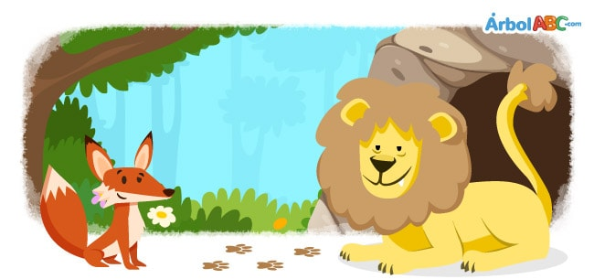
Un viejo león tenía los dientes y garras tan gastados que ya no le resultaba fácil conseguir alimentos. Sin más que hacer, fingió estar enfermo. Luego, se encargó de avisar a todos los animales vecinos acerca de su pobre estado de salud y se acostó en su cueva a esperar sus visitas. Cuando los animales se presentaban a ofrecerle su simpatía, él los devoraba de un solo bocado.
La zorra también acudió a visitarlo, pero ella era muy astuta. Estando a una distancia segura de la cueva, le preguntó cortésmente al león cómo se encontraba de salud. El león respondió que estaba muy enfermo y le pidió que entrara por un momento. Pero la zorra se quedó afuera, agradeciendo al león por la amable invitación:
—Me encantaría poder hacer lo que me pides — dijo la zorra—, pero veo que hay muchas huellas de los que entran a tu cueva y ninguna de los que salen. Por favor, dime, ¿cómo encuentran tus visitantes la salida?
El león no dijo nada, pero la astuta zorra tampoco se quedó a esperar la respuesta y así evitó ser devorada.
Moraleja: Si aprendes de los errores de los demás, evitarás los propios.

